勝間公民館では、学級・教室、講座、サークルの紹介、国府ふるさとネット、

勝間地区団体の活動などをインターネットで配信しています。どうぞご覧ください。

☆　勝間公民館職員ブログ🔍 検索

http://blog.canpan.info/katumakouminkan/

☆　防府市勝間公民館フェイスブック🔍　検索

https://www.facebook.com/katumakouminkan

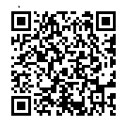

ブログＱＲコード

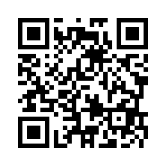

FacebookＱＲコード